**Werkblad 1: Varen met de VOC!**

Werkblad bij filmpje <https://www.schooltv.nl/video/vroeger-zo-varen-met-de-voc/>

Je hebt net het filmpje van de VOC gezien, in dit filmpje heb je veel gehoord over de VOC.

Beantwoord de vragen hieronder die over de VOC gaan. Als je klaar bent en nog antwoorden mist mag je het filmpje nog een keer kijken.

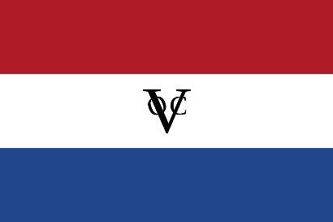

Vlag van de VOC

Weet jij waarvoor de letters VOC staan? ………………………………………………………………………

Wanneer werd de VOC opgericht? Tijdvak : …………………………………………………………………. Jaartal:………..

Hoe maakte de VOC winst? ………………………………………………………………………………………………………………………………………………………………………………………………………………………………………………………………………………………………………

Hoe lang waren de schepen onderweg? ………………………………………………………………………….

Het leven op een VOC schip was zwaar. Geef voorbeelden waarom het zwaar was:

1. …………………………………………………………………………………………………

2. …………………………………………………………………………………………………

Wat is een kombuis? …………………………………………

Er werd gedroogd vlees, vis en fruit meegenomen aan boord van het schip. Waarom gedroogd? ……………………………………………………………………………………………….

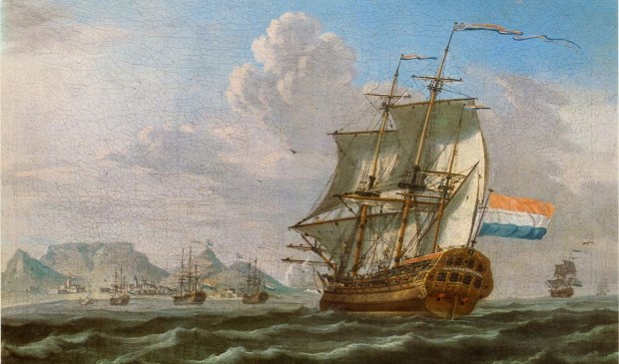

Het leven van de kapitein en zijn passagiers was een stuk beter dan van de bemanning. Noem 2 voorbeelden:

1. …………………………………………………………………………………………………

2. ………………………………………………………………………………………………

Waarom kregen sommige bemanningsleden scheurbuik? …………………………………………………………………………………………………Wat is een chirurgijn? …………………………………………………………..

Wat gebeurde er met de mensen die tijdens de reis doodgingen? ……………………………………………………………………………………………………………………………………………………………………………………………………

Waarom maakten de schepen soms tussenstops? ……………………………………………………………………………………………………………………………………………………………………………………………………

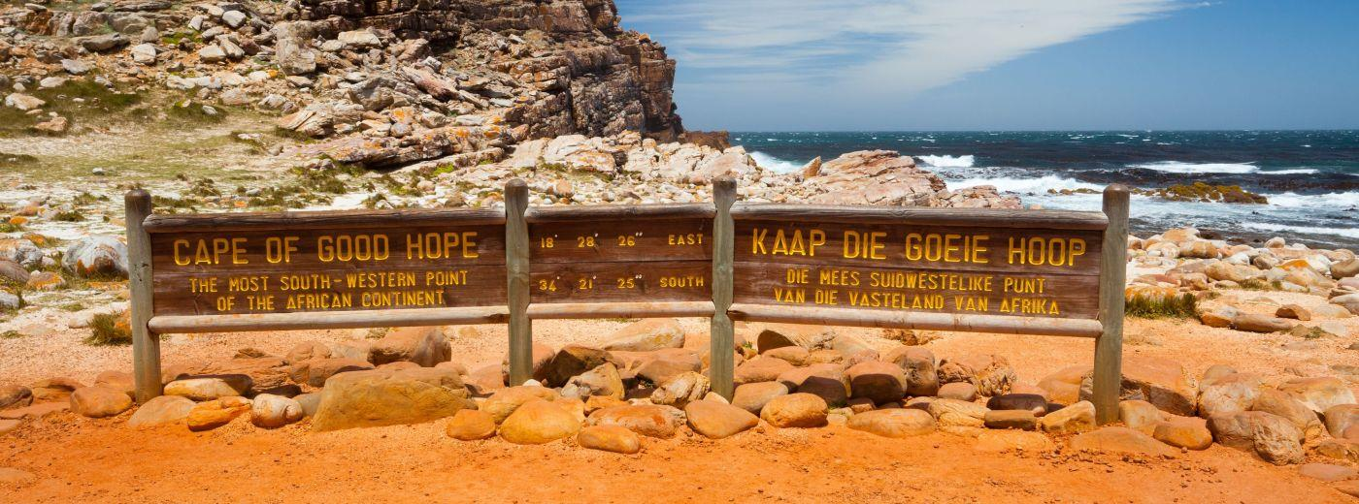

Op het zuidelijkste puntje van Afrika bouwen de VOC een fort, hoe heet dit fort?

………………………………………………………………………………………………..

Wat deden ze op Kaap de Goede Hoop?

1.………………………………………………………………………………………………

2. ………………………………………………………………………………………………

3. …………………………………………………………………………………………………

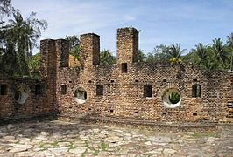

De lange reis was niet zonder gevaar, kun je hier iets over vertellen?

1. ………………………………………………………………………………………………

2. ………………………………………………………………………………………………

Mochten de Indiërs ook met anderen handelen? Of alleen met de VOC?

…………………………………………………………………………………………………

Waarom gingen er soldaten mee op de VOC schepen?

1. ………………………………………………………………………………………………

2. ………………………………………………………………………………………………

3. ………………………………………………………………………………………………

Plusvraag:

Wat gebeurde erop de Banda eilanden?....................................................................... .....................................…………………………………………………………………………………………………………………………………………………………………………………………………………………………………………………………………………………………………………………………………………………………………………………………………………………………………………………………………………………………………………………………………………………………………………………..

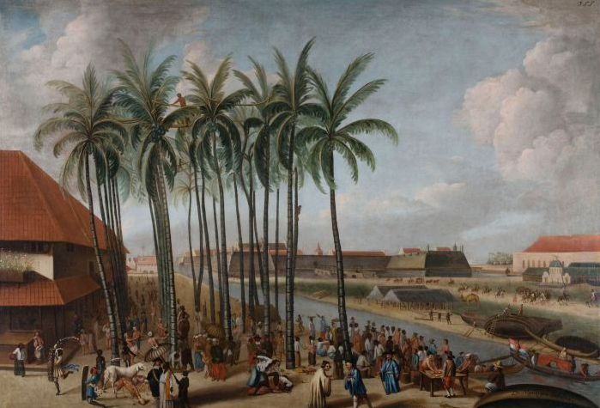

Eind 18de eeuw ging het bergafwaarts met de VOC, en uiteindelijk ging de VOC failliet.

Waardoor ging het minder?

1. ………………………………………………………………………………………………

2. ………………………………………………………………………………………………

3. ………………………………………………………………………………………………